嘉義縣輔具資源中心
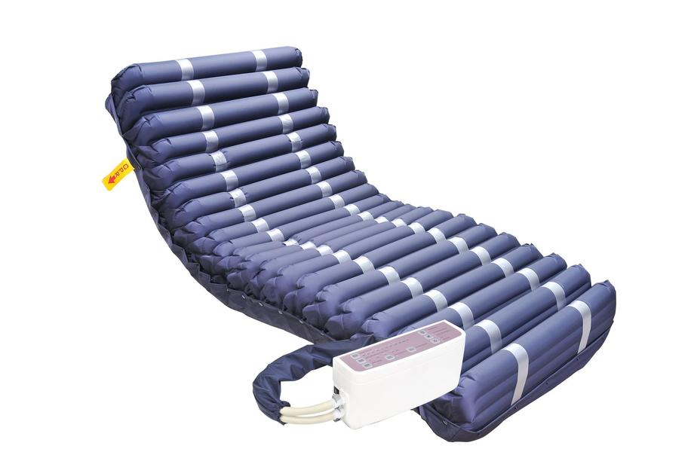氣墊床使用說明
圖一
頭部
腳部
C.P.R.快速洩氣閥
主機及連接管
- 功能：預防長期臥床所造成肢壓褥瘡。
- 產品規格：(依各家廠牌不同有誤差)
- 電源需求：AC120V/60Hz，0.1A。
- 尺寸：200X90X20公分。
- 最大載重：180公斤。
- 循環時間：每8分鐘三管交替循環。
- 其他：配有C.P.R.快速洩氣閥。
- 使用步驟：
- 將氣墊床放於床墊上，有連接充氣管端置於床尾(圖一)。
- 將氣墊床底座的四角鬆緊帶作固定。
- 將氣墊床之連接管確實插入幫浦出氣口，並檢查管線順暢。
- 將主機掛於床尾板並插上電源(110V)，建議24小時插電使用。
- 打開電源，將壓力值轉到最大使其充氣。
- 待所有管條充滿氣體後(約30分鐘)，檢查主機是否顯示壓力正常，依照使用者體重調整壓力大小，並調整成交替模式，讓使用者躺下方可使用。
- 若無須使用時，拔除電源及連接管以及C.P.R快速洩氣閥使其消氣，待完全消氣後方可捲曲或摺疊收納。
- 注意事項：
- 避免接進高溫及尖銳物品。
- 避免在氣墊床上踩踏，或照顧者單膝或雙膝跪臥於氣墊床上造成氣管損壞。
- 勿將主機放置於使用者頭部附近、床上及地板上，且避免於主機上放置物品。
- 氣墊床下需墊有3-5公分高之軟質床墊，以避免床板太硬導致管條充氣量不足。
- 避免於氣墊床上方放置其他床墊或草(涼)蓆，可使用保潔墊，以避免氣墊床無法發揮功效。
- 保持主機通風，避免受潮。
- 翻身及穿脫衣物照護時，可將氣墊床調整為定壓模式，待完成照護後再調整交替模式。
- 保持床罩、使用者衣物之平整，可減少剪力形成，減少皮膚的缺氧及壞死機率。
- 如有異常壓力警示狀況，請檢查連接管是否脫落或尋求本中心協助。
- 保養方式擇一：
- 以1:100稀釋漂白水擦拭，並蔭乾。
- 70-75%酒精擦拭消毒。
- 若是人為使用不當而造成主機或管條損壞，請自行找廠商進行維修，或連絡本中心協尋廠商維修(須照價賠償)。

